Лекция № 5.
Основы экономической теории

8.7. Сущность и виды конкуренции.

Конкуренция (от лат. concurrentia – столкновение, состязание) – соперничество между участниками рыночного хозяйства за лучшие условия производства, купли и продажи товаров и услуг.
Разные виды конкуренции (и монополии) зависят от определенных параметров (показателей) состояния рынка. Основными параметрами являются:
1) количество фирм, поставляющих товары на рынок;
2) свобода вхождения на рынок и выхода из него;
3) дифференциация товаров (придание определенному виду товаров одного и того же назначения разных индивидуальных особенностей – по фабричной марке, качеству, цвету и др.);
4) участие фирм в контроле над рыночной ценой.
Экономисты различают четыре довольно несхожих рыночных ситуации или формы конкуренции: совершенную (чистую) конкуренцию, чистую монополию, монополистическую конкуренцию и олигополию. Чтобы выявить главные отличительные черты этих видов рыночных структур, рассмотрим табл. 1.

Таблица 1
Характеристика разных видов конкуренции

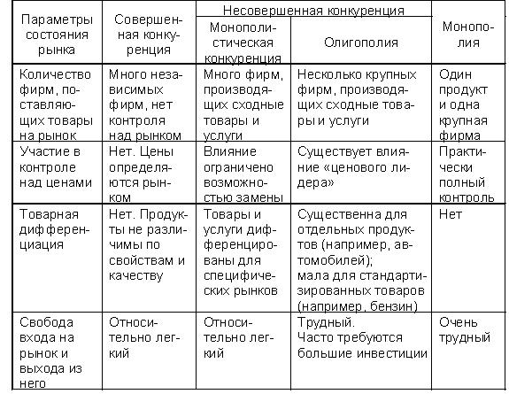

С учетом методов состязательности различают также следующие формы конкуренции:
• ценовая – соперничество предприятий за получение дополнительной прибыли за счет снижения цен или путем сокращения издержек производства и реализации продукции (услуг) без изменения ассортимента и качества, или использования демпинговых цен;
• неценовая – соперничество предприятий за получение дополнительной прибыли за счет изменения свойств продукции (услуг), повышения ее качества, создания новой продукции.
В период преобладания совершенной конкуренции в рыночной экономике господствовали методы ценовой конкуренции, а в современных условиях – методы неценовой конкуренции, что объясняется приоритетом покупателей.

8.8. Совершенная (свободная) конкуренция.

Свободная конкуренция означает, что, во-первых, на рынке имеется множество независимых фирм, самостоятельно решающих, что и в каком количестве производить. Во-вторых, никем и ничем не ограничен доступ на рынок и такой же выход из него. Это предполагает возможность каждому гражданину стать свободным предпринимателем и применить свой труд и материальные средства в интересующей его отрасли хозяйства. Покупатели же должны быть свободны от всякой дискриминации и иметь возможность купить товары и услуги на любом рынке. В-третьих, продукты определенного назначения одинаковы по важнейшим свойствам (не дифференцированы). В-четвертых, фирмы никак не участвуют в контроле над рыночными ценами.
Совершенная конкуренция – это рыночная структура, в которой много фирм продают стандартизированный товар и ни одна фирма не располагает достаточно большой долей рынка, чтобы влиять на его цены.
Свободная конкуренция естественно соответствует периоду классического капитализма. В современных условиях – это весьма редкое явление. Так, в западных странах такое явление можно обнаружить, например, на рынке ценных бумаг и на поприще рыночного состязания фермеров.
Непрерывное противоборство выступает в качестве силы, направляющей деятельность всех агентов рынка. Конкуренция как рыночный регулятор закономерно воздействует на три явления: а) на изменение цен покупателей и продавцов; б) на нестабильное соотношение спроса и предложения, связанное с зонами избытка и недостатка благ; в) на отклонение рыночной цены от точки равновесия.

8.9. Монополия: место и роль на рынке.

Монополия (от греч. monos – один, poleo – продаю) – это исключительное право государства, предприятия, организации, торговца на осуществление какой-либо хозяйственной деятельности.
Это означает, что по своей природе монополия является прямой противоположностью свободной конкуренции. Если свободная конкуренция была характерна для эпохи классического капитализма, то на стадии индустриального производства и в период становления финансового капитала она уступила место монополиям. Монополизация явилась закономерным следствием большого скачка в индустриализации производства под воздействием научно-технического прогресса, концентрации и централизации производства и капитала.
Для модели рынка “чистая монополия” характерно наличие всего лишь одной фирмы, производящей продукт, близких заменителей которого нет, т.е. уникальный продукт. Фирма осуществляет значительный контроль над ценой своего продукта. Регулируя цену, изменением предложения продукта фирма делает все, чтобы не допустить новую фирму в отрасль своей деятельности, т.е. блокирует вход в свою отрасль. Коммерческая реклама продукта почти не осуществляется.

8.10. Несовершенная конкуренция

Ограниченность совершенной конкуренции приводит к тому, что в экономике появляются и другие виды рыночных структур – рынки несовершенной конкуренции. Несовершенная конкуренция – это рыночная структура, характеризующаяся возможностью продавцов или покупателей воздействовать на рыночную цену. Это рынки, в которых не выполняется хотя бы один из признаков совершенной конкуренции. Вместе с тем на них не складывается и другая крайняя ситуация – чистая монополия. Поэтому все они находятся в промежуточном состоянии между этими противоположностями. Разновидностями таких рынков, в частности, являются монополистическая конкуренция и олигополия. Различия этих рыночных структур представлены в табл. 2.

Таблица 2

Различия монополистической конкуренции и олигополии

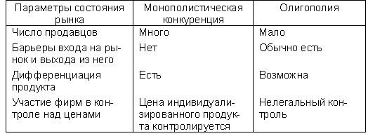

8.11. Монополистическая конкуренция.

Монополистическая конкуренция – это организация рынка, при которой на нем действует большое количество продавцов, продающих дифференцированный продукт, и возможно появление новых продавцов.
Монополистическая конкуренция широко распространена в производстве предметов потребления, легкой промышленности, сфере услуг (выпуск хлебобулочных и кондитерских изделий, нижнего белья и верхней одежды, обуви, моющих средств и парфюмерии, меховых изделий и др.). Дифференциация товара может основываться не только на внешних его различиях, но и на обслуживании покупателя. Его могут привлечь упаковка товара, оригинальная расцветка изделия, удобное расположение и время работы магазина, послепродажное обслуживание и т.п.
В условиях дифференциации товаров важное значение в деятельности фирмы приобретают неценовые факторы: фирменная марка, реклама, условия продажи, особые качества изделия, возможность покупки в рассрочку, наличие или отсутствие гарантийного ремонта и др. Покупатель имеет возможность выбрать ту фирму, которая ему больше подходит.
Следует также отметить, что монополистическая конкуренция не воздвигает больших барьеров для вступления в отрасль. Поскольку фирмы производят дифференцированные товары, эффект масштаба не имеет существенного значения и для начала дела не нужен большой стартовый капитал.

8.12. Олигополия.

Олигополия (от греч. oligos – немногий, poleo – продаю) – это такая рыночная структура, при которой существует несколько продавцов и доля каждого из них в общих продажах на рынке настолько велика, что изменение количества предлагаемой продукции каждым из продавцов ведет к изменению цены.
Существуют два вида олигополий. Первый вид предполагает, что несколько фирм производят одинаковые товары (например, сталь, бензин), второй – когда несколько производителей выпускают дифференцированные товары (например, автомобили, бытовую технику).
Олигополистическая взаимозависимость фирм поднимает соперничество между ними на качественно новый уровень, превращает конкуренцию в непрестанную борьбу “всех против всех”. В этом случае возможны самые разные действия конкурентов: они могут совместно добиваться некоторых целей, превращая отрасль в подобие монополии, или же наоборот – бороться друг с другом вплоть до полного уничтожения.
Тайный сговор – это негласная договоренность хозяйствующих субъектов о совместных действиях по монополизации рынка и ограничению конкуренции.
Наиболее типичной формой тайного сговора является лидерство в ценах, под которым понимается следование примеру доминирующей на рынке фирмы (ценового лидера), проявляющей инициативу в изменении цен.

Ключевые термины и понятия:
Конкуренция, совершенная конкуренция, несовершенная конкуренция, монополия, неценовая и ценовая конкуренция, монополистическая конкуренция, олигополия, антимонопольное законодательство, монополистические союзы.

Контрольные вопросы:
- Какие виды конкуренции вам известны?
- Какая конкуренция типична для современной рыночной экономики?
- Какие виды конкуренции являются несовершенными и почему?
- В чем отличие несовершенной конкуренции от чистой?
- Как вы представляете себе естественную монополию?

